**HYADES**

**Software para la descarga y procesamiento de datos de precipitación**

**Desarrollado por:**

Dr. Victor Augusto Lizcano Sandoval

M.Sc. Diego Miguel Quirama

Universidad Sergio Arboleda

Departamento de Ciencias e Ingeniería

Programa de Ingeniería Ambiental

Bogotá D.C.

2022

**Tabla de contenido**

1. Requisitos: 3

2. Instalación: 3

3. Ejecución: 5

4. Descarga de datos de precipitación: 6

4.1. Aplicación de mascaras para la selección de regiones de interés (RDI): 8

5. Análisis de terreno 11

6. Análisis exploratorio de datos (EAD) 12

7. Análisis de valores extremos 15

8. Referencias 18

HYADES

“Hyades” es una aplicación de uso libre que permite la descarga y procesamiento de datos de precipitación acumulada mensual y diaria de cualquier lugar del mundo mediante el uso de imágenes [CHIRPs](https://www.chc.ucsb.edu/data/chirps). A través del uso de mascaras, el software ofrece la opción de delimitar la información de datos de precipitación para una determinada región de interés. Además permite la creación, visualización y concatenación de datos de elevaciones de terreno en cada conjunto de registros de precipitación descargados. Por otra parte, el “Hyades” facilita el análisis exploratorio de los datos adquiridos y el análisis de probabilidad de ocurrencia de valores extremos para determinar precipitaciones máximas.

# 1. Requisitos:

*Sistema operativo:* Windows 10 – 11.

*Software:* [R versión 4.2.1](https://cloud.r-project.org/)

# 2. Instalación:

* + **Software requerido:** Hyades es una aplicación que funciona bajo el lenguaje de programación R. Para su instalación se requiere la previa instalación de [R versión 4.2.1](https://cloud.r-project.org/) y [R-Studio](https://www.rstudio.com/products/rstudio/download/).
  + **Instalar requerimientos de software:** cada uno de los ejecutables requeridos para el correcto funcionamiento de Hyades se encuentran disponibles en la carpeta “...\HyadesApp\Installer”. Si no cuenta con ninguna versión de R instalada, se recomienda instalar los ejecutables en el siguiente orden “R-4.2.1-win.exe” y “Rstudio-2022.07.2-576.exe” (Figura 1).

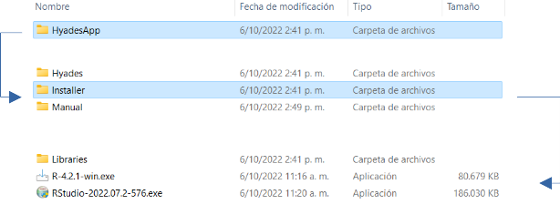**Figura 1.** Localización de instaladores de R y R-Studio

**Nota:** si el usuario ya tiene instalado [R-Studio](https://www.rstudio.com/products/rstudio/download/), no será necesario su re-instalación. Por el contrario, si se cuenta con otra versión de R diferente a la 4.2.1, debe instalarse está ultima. La instalación de R 4.2.1 no afectará la versión que haya instalado previamente.

* + **Revisar ruta de instalación de R 4.2.1:** por defecto la ruta de instalación R se localiza en “C:\Program Files\R\R-4.2.1\bin”. Antes iniciar la ejecución de la aplicación Hyades, debe verificar que la ruta de instalación de [R 4.2.1](https://cloud.r-project.org/) sea la correcta. Para ello deberá abrir un archivo de bloc de notas y abrir (uno por uno) los archivos “...\HyadesApp\Hyades\RunApp.bat” y “...\HyadesApp\Installer\Libraries\InstallRequirePackages.bat”. Una vez abrierto los archivos, revisar que la ruta pre-establecida "C:\Program Files\R\R-4.2.1\bin\R.exe" sea la correcta, de lo contrario cambiarla por la ruta en la que quedo alojado [R 4.2.1](https://cloud.r-project.org/) después de su instalación (Figura 2).

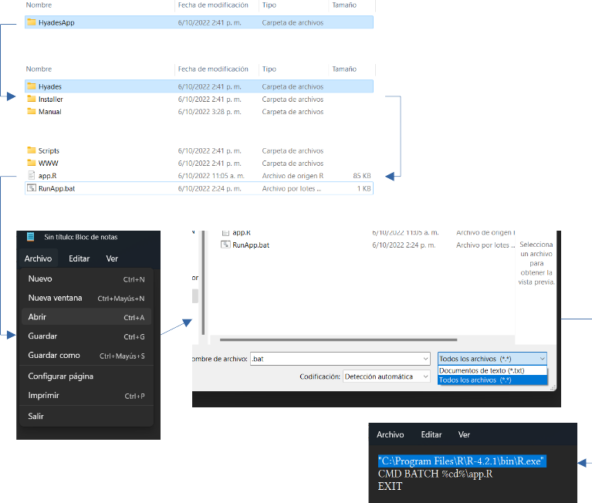**Figura 2.** Verificación de ruta de instalación de R 4.2.1

* + **Instalación de librerías:** por defecto la aplicación Hyades permite realizar la descarga automática de los paquetes de requeridos para su correcto funcionamiento. Sin embargo, el usuario puede realizar la instalación previa de estas librerías ingresando a la carpeta “...\HyadesApp\Installer\Libraries”. En esta carpeta encontrara un archivo llamado “InstallRequirePackages.bat” al cual dará doble clic e ingresará en la consola de ejecución la siguiente linea: ***source(“Packages.R”)*** y luego presionará la tecla Enter para realizar la instalación de las librerías (Figura 3).

Una vez instalada las librerías, puede cerrar la consola escribiendo: q() + Enter (Figura 3).

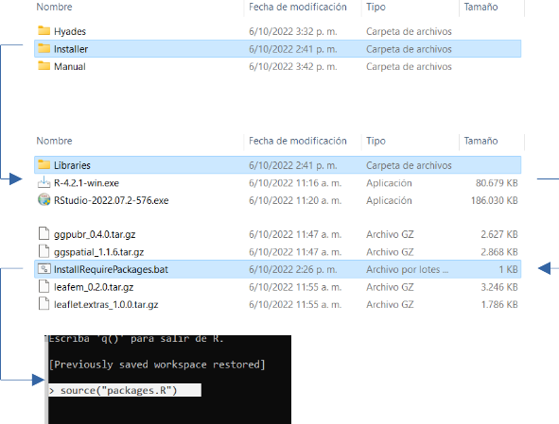**Figura 3.** Procedimiento para la instalación manual de librerías.

# 3. Ejecución:

Una vez instaladas las librerías se procede a correr la aplicación Hyades. Para ello debe ingresar a la carpeta “...\HyadesApp\Hyades” y ejecutar el archivo “RunApp.bat”. Una vez inicie la consola, deberá ingresar el siguiente comando: ***shiny::runApp()*** y presionar la Enter. Inmediatamente se abrirá la aplicación en su navegador predeterminado (Figura 4).

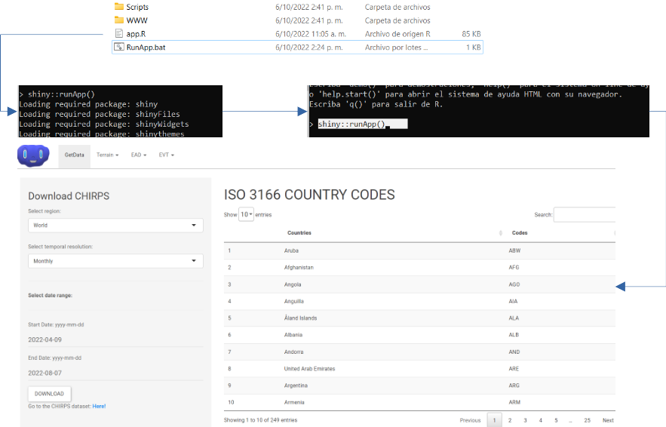**Figura 4.** Procedimiento de ejecución de la aplicación Hyades.

# 4. Descarga de datos de precipitación:

Para realizar la descarga de datos de precipitación por [CHIRPs](https://www.chc.ucsb.edu/data/chirps), debe localizarse en la opción “GetData” del menú principal y desplegar el conjunto de opciones para seleccionar la región de interés (“Select region:”), resolución temporal (“Select temporal resolution:”), fecha de inicio (“Start Date: yyyy-mm-dd”) y fecha final de descarga (“End Date: yyyy-mm-dd”) (Figura 5).

**Nota:** algunos datos provenientes de [CHIRPs](https://www.chc.ucsb.edu/data/chirps) no se encuentran actualizados a la fecha a la fecha actual, por ello se recomienda ingresar al link “Go to the CHIRPS dataset: Here!” (ubicado debajo del botón de descarga) y revisar en la base de datos de [CHIRPs](https://www.chc.ucsb.edu/data/chirps) hasta que fecha se encuentra disponible el ultimo producto.

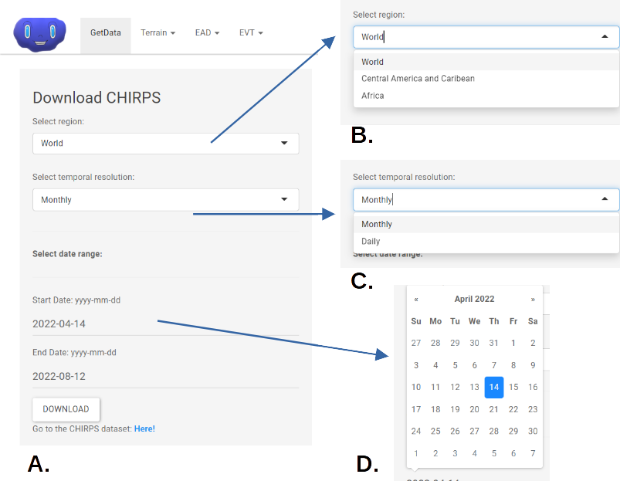**Figura 5.** Opciones desplegables para la descarga de datos de [CHIRPs](https://www.chc.ucsb.edu/data/chirps). (A) Menú de funciones. (B) Regiones de descarga, estas opciones están a nivel de planeta (“World”), América Central y el Caribe (“Central American and Caribean”) y Africa (“Africa”). (C) Resolución temporal de los datos de descarga, los cuales presentan información de precipitaciones acumuladas diarias y mensuales. (D) Opción para la selección de fechas de descarga.

Una vez se han seleccionado las opciones anteriormente descritas, se procede a **descargar** el conjunto de archivos solicitado, para ello debe dar click en la opción “**DOWNLOAD**” y seleccionar el directorio en donde desea almacenar los datos de descarga (Figura 6).

Cada una de las descargas se almacenará en formato *.tif.gz* el cual contiene datos de precipitación representados en formato de imagen.

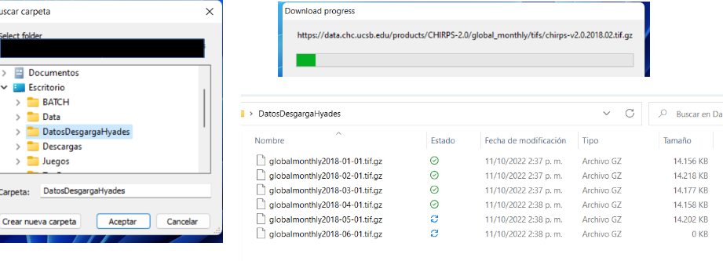**Figura 6.** Descarga de datos de precipitación

Cada imagen de [CHIRPs](https://www.chc.ucsb.edu/data/chirps) descargada se encuentra comprimida en formato .gz. Para **descomprimir** las imágenes descargadas debe dar click en el botón “**EXTRACT FILES**” y seleccionar la carpeta donde se localizan los archivos [CHIRPs](https://www.chc.ucsb.edu/data/chirps) descargados.

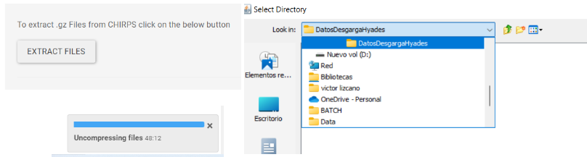**Figura 7.** Descompresión de datos de precipitación descargados

## 4.1. Aplicación de mascaras para la selección de regiones de interés (RDI):

Hyades permite al usuario aplicar máscaras para recortar una determinada RDI. El software ofrece la opción de descargar un conjunto de máscaras predeterminadas por país para hacer los recortes, también ofrece la libertad al usuario de subir propia máscara en formato .shp.

* **Máscaras predeterminadas:**

Las máscaras predeterminadas pueden descargarse y aplicarse nivel de cada país y división politico-administrativa. Para descargar y aplicar una de las máscaras predeterminadas que ofrece el software, debe buscar el código (ISO 3166) con el cual aparece registrado el país de interés (Figura 8) y dirigirse al panel de funciones

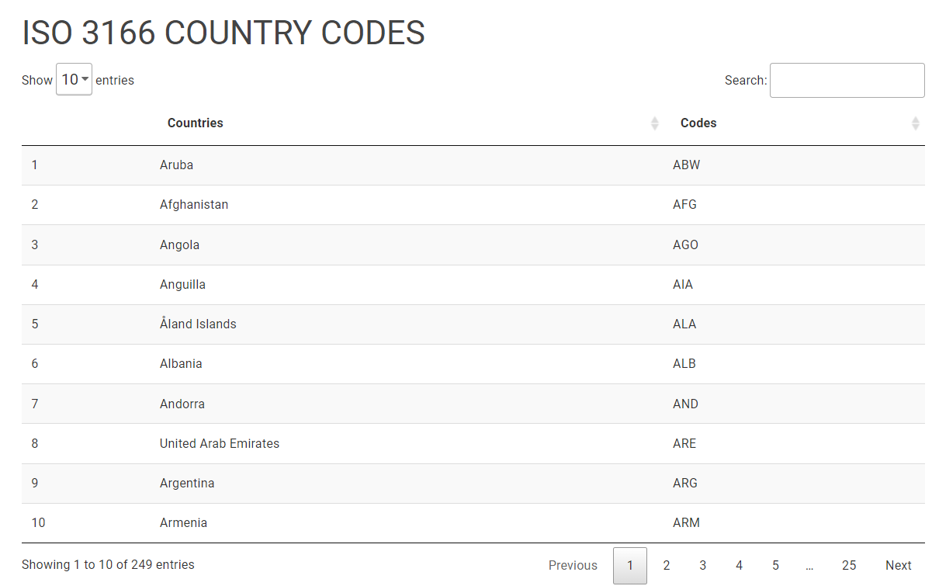**Figura 8.** Códigos estándar de nombres de países.

Antes de visualizar alguna de las máscaras preestablecidas por el software debe permitir los permisos de configuración de conexión, ya que por defecto el navegador la proyecta como conexión no segura (Figura 9A). Posteriormente, debe escribir el código del país y seleccionar el nivel división político-administrativa al cual desea proyectar la imagen. Los niveles están categorizados con los números 0,1 y 2. 0: delimita todo el país; 1: delimita los estados, departamentos y provincias que componen al país; y 2: delimita las regiones que componen cada estado, departamento o provincia.

Al dar click en el botón “**PLOT THE FIRST SHAPE**” se abrirá un cuadro de búsqueda el cual pedirá seleccionar la carpeta en la que desea se almacenar la imagen del país seleccionado (Figura 9B, 9C). En esa carpeta se almacenará un archivo .rds con la información de la imagen del país solicitado. En el siguiente botón (“**DATA ON SHAPE**”), el usuario podrá visualizar el contenido de la división político-administrativa de la región seleccionada (Figura 9D).

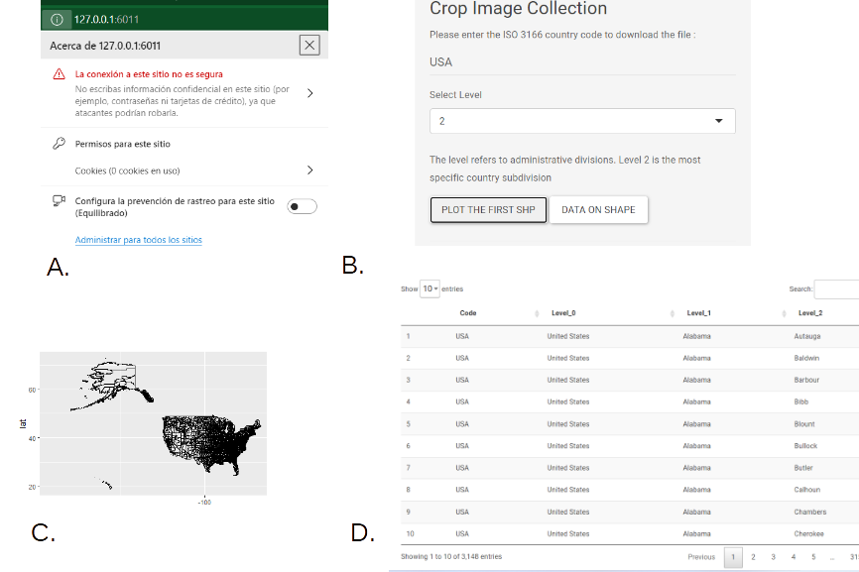**Figura 9.** Visualización de áreas político-administrativas por país de interés. (A) Revisión de permisos de conexión. (B) Selección de código de país (ISO 3166), nivel de división (0, 1 o 2), descarga y visualización del país de interés (“PLOT THE FIRST SHP”) y visualización de la información (“DATA ON SHAPE”). (C) Visualización del país seleccionado. (D) Visualización de contenido por nivel administrativo del país seleccionado.

Para visualizar la máscara que desea aplicar al conjunto de imágenes [CHIRPs](https://www.chc.ucsb.edu/data/chirps) descargadas, debe escribir el nombre de la entidad territorial y el nivel de división al que corresponde. Para visualizar la máscara, debe dar click en el botón “**PLOT THE SECOND SHP**”).

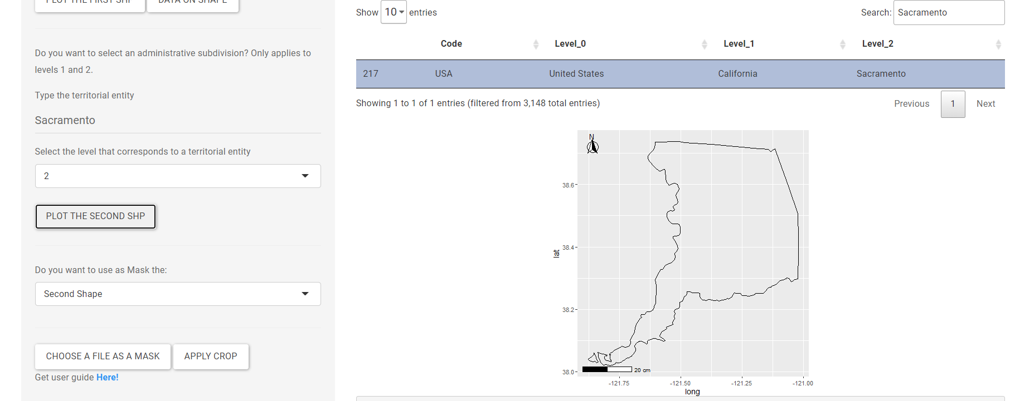**Figura 10.** Visualización entidad territorial definida como máscara.

Para aplicar la mascara a todas la imágenes descargadas deberá seleccionar en la opción “Do you want to use as Mask the:” si desea que la máscara se aplique al primer mapa mostrado (al dar click en “**PLOT THE FIRST SHP**”), o al segundo mapa mostrado (al dar click en “**PLOT THE SECOND SHP**”), o emplear alguna máscara proporcionada por el usuario. Realizada esta acción se procede a dar click en “**CHOOSE A FILE AS MASK**” y **seguidamente** al botón “**APPLY CROP**” (Figura 11). Una vez haya dado click a los dos botones, se abrirá una primera ventana en la cuál seleccionará el archivo .rds que se descargo al momento de haber dado click en el botón “**PLOT THE FIRST SHAPE**”.

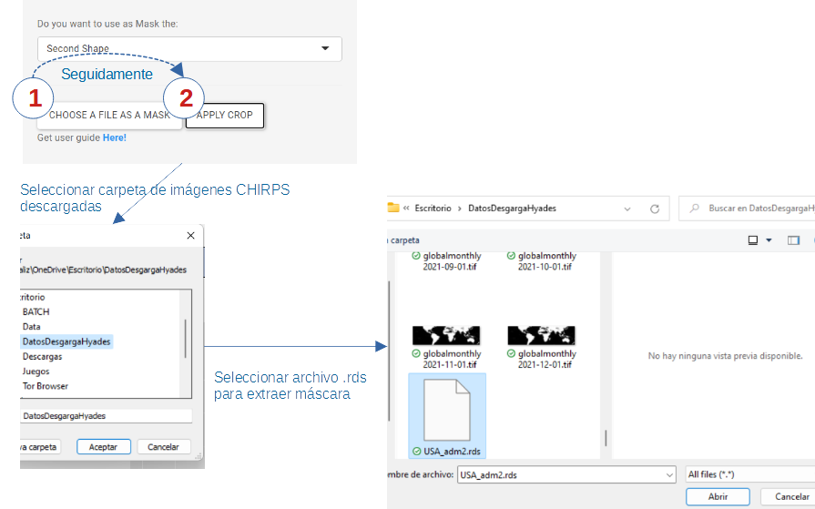**Figura 11.** Procedimiento para la aplicación de máscaras predeterminadas

Cada imagén recortada con la máscara quedará registrada con el nombre “RegionYYYY-mm-dd_Cropped.tif”, donde “Region” corresponde a la region de descarga seleccionada (“World, Central America and Caribean o Africa”) y “YYYY-mm-dd” al año, mes y día de descarga.

* **Mascaras propias:**

Si el usuario cuenta con una máscara propia y desea aplicarla al conjunto de imágenes descargadas puede seleccionar la opción “My own mask” mostrada en “Do you want to use as Mask the:”. Luego se procede a dar click en “**CHOOSE A FILE AS MASK**” y **seguidamente** al botón “**APPLY CROP**” (Figura 11). Nota, las mascaras propias deben estar en formato .shp.

# 5. Análisis de terreno

En el análisis de terreno podrá descargar las curvas de nivel correspondientes a la mascara o región de interés seleccionada y concatenarlas para obtener un archivo de texto con los datos de precipitación y alturas en el rango de tiempo seleccionado.

* **Obtener alturas de terreno (“Get elevations”):**

Para obtener las elevaciones de terreno debe seleccionar la opción “Terrain-Get elevations” del menú principal. En el botón “**BROWSE…**” debe seleccionar una de las imágenes cortadas con la mascara con el propósito de mostrar la extensión de la imagen (Figura 12).

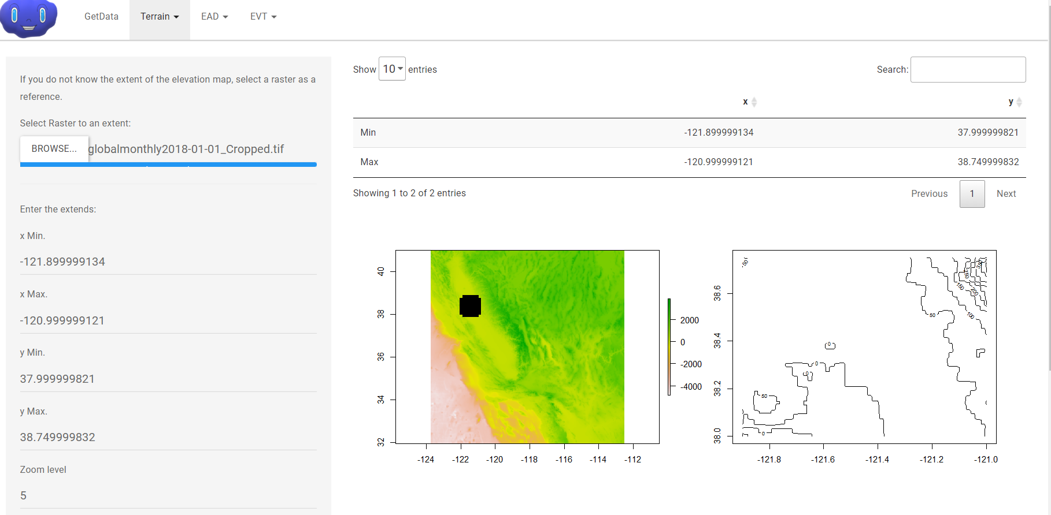**Figura 12.** Obtener elevaciones de terreno por RDI.

En la opción “Enter the extends:” ingresará las extensiones del RDI. Para proyectar las elevaciones debe ingresar el número de grillas y contornos que desea obtener. Luego dar click en el botón “**DOWNLOAD HEIGHTS**”, en el cual deberá seleccionar la carpeta de almacenamiento de las aturas (las cuales quedarán guardadas como “DataElevations.csv”).

* **Mostrar área de trabajo (“Show area”):**

En la opción “Show area” del menú principal se pueden proyectar las alturas descargadas en “Get elevations” y alguna de las imágenes descargadas y recortadas de [CHIRPs](https://www.chc.ucsb.edu/data/chirps). Inmediatamente se cargan las alturas y la imagen, se visualizará una tabla que concatena las alturas con los datos de precipitación. Si el usuario está de acuerdo con la configuración mostrada podrá aplicarla al resto de imágenes recortadas. Para ello debe dar click en el botón “**DOWNLOAD DATA**” y seleccionar la carpeta de descarga, en donde se creará un archivo con nombre “MyDataSet.csv” (dependiendo de la cantidad de datos puede tardar algunos minutos) (Figura 13).

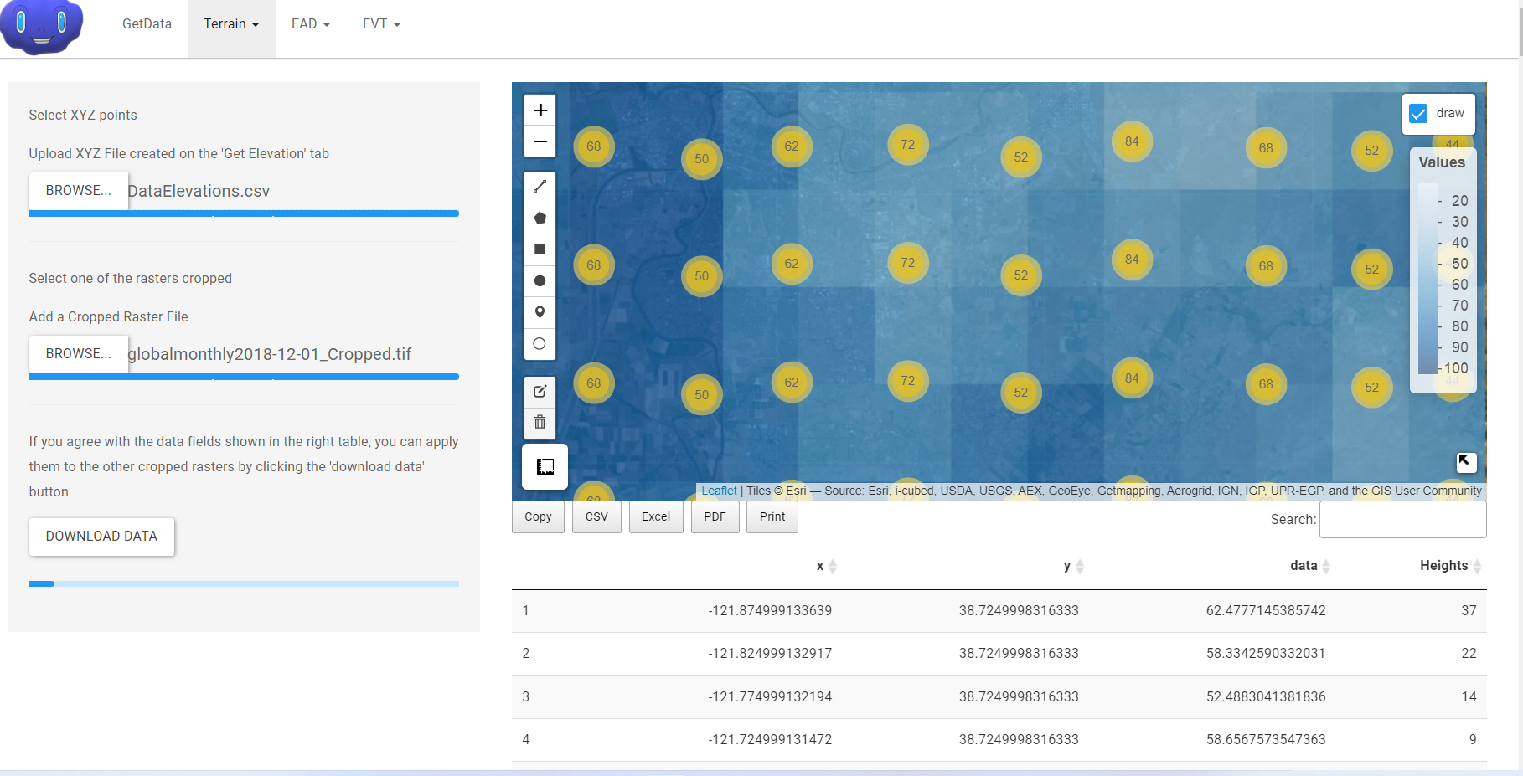**Figura 13.** Visualización de alturas de terreno y datos de precipitaciones

# **6. Análisis exploratorio de datos (AED)**

* + **Agrupación de datos por altura y precipitación (“Clustering”):**

Hyades ofrece la opción de agrupar datos por variables por el método *k-means*, para ello debe ingresar al menú principal y seleccionar la opción “EAD-Clustering” (Likas et al., 2003). Para realizar el agrupamiento de datos debe cargar el registro de datos descargado “MyDataSet.csv” (Figura 14A). Inmediatamente los datos serán proyectados en la pantalla principal (Figura 14B).

En la opción “Type the variables to analyze…” deberá ingresar el nombre de las variables a agrupar (Figura 14A). Cada variable deberá ser escrita tal como se mostrará en la tabla de despliegue del software (Figura 14B), separadas por comas y sin espacios. Los valores de precipitación serán mostrados con el nombre “value”.

Para determinar cuantos centroides aplicar en el proceso de agrupamiento deberá dar click en el botón “**SHOW K-MEANS**”. Inmediatamente se mostrará una gráfica que mostrará el número óptimo de centroides (Figura 14C).

En las barras de desplazamiento “Number of centers” y “Number of max. Iterations” podrá seleccionar el número de centroides y el número máximo de iteraciones para realizar la clasificación de datos (Figura 14A). Al presionar el botón “**MAKE CLUSTER**” se proyectará la clasificación de datos de precipitación por *k-means* (Figura 14D).

El botón “**SHOW THE CLUSTER GROUPS**” permitirá mostrar el registro de datos según el número de agrupaciones realizadas (Figura 14A). Los datos podrán ser descargados en diferentes formatos, los cuales se muestran en la parte superior de la tabla (Figura 14E). Para continuar con el proceso de análisis se recomienda descargar los datos en formato .csv (por defecto se descargará con el nombre csv.csv).

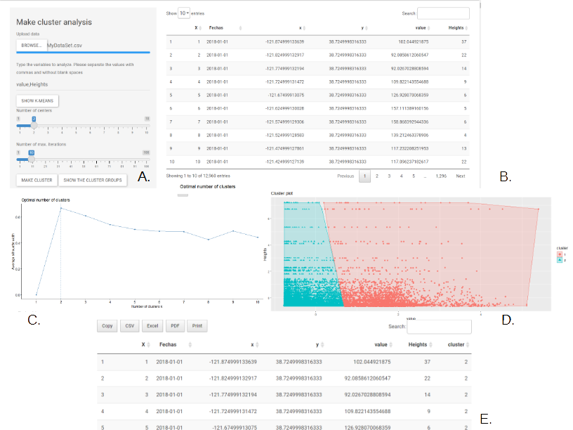**Figura 14.** Agrupamiento de datos de precipitación. (A) Barra de funciones para el agrupamiento de datos. (B) Tabla de registro de datos de precipitaciones. (C) Número óptimo de centroides a realizar. (D) Gráfico de agrupaciones por el método *k-means*. (E) Registro de datos con agrupaciones.

* **Análisis exploratorio de datos (“Analysis”):**

En esta opción el usuario podrá visualizar la distribución de los registros de precipitación por fechas. Para cargar el registro de datos debe presionar el botón “**BROWSE…**” y seleccionar el registro de datos categorizados por clúster. Nota: para emplear está opción debe descargarse al menos un año de registro de imágenes [CHIRPs](https://www.chc.ucsb.edu/data/chirps) (Figura 15A,D).

Para realizar el análisis por fechas estas deben ser separadas en los campos año, mes y día (Figura 15A,E). Por defecto Hyades genera el campo de fechas con el nombre “Fechas”. Antes de proyectar los gráficos de análisis se debe seleccionar la transparencia y el color de los gráficos (Figura 15B).

Ya que los datos se encuentran agrupados por centroides, puede seleccionar el centroide que desea analizar (“Filter by cluster”). Si desea analizar el registro completo, seleccione 0 centroides (Figura 15B).

Las etiquetas de los ejes X y Y pueden ser incorporadas en los gráficos. En el eje X deben ir las fechas y en el eje Y las precipitaciones (Figura 15C). El botón “**PLOT BY CLUSTER**” permitirá generar un diagramas de cajas con el registro de datos por cluster, el número de datos faltantes, un gráfico temporal de lineas y su histograma (Figura 16). Cada gráfico puede ser descargado en dos formatos diferentes “.png” y “.svg” (Figura 15C).

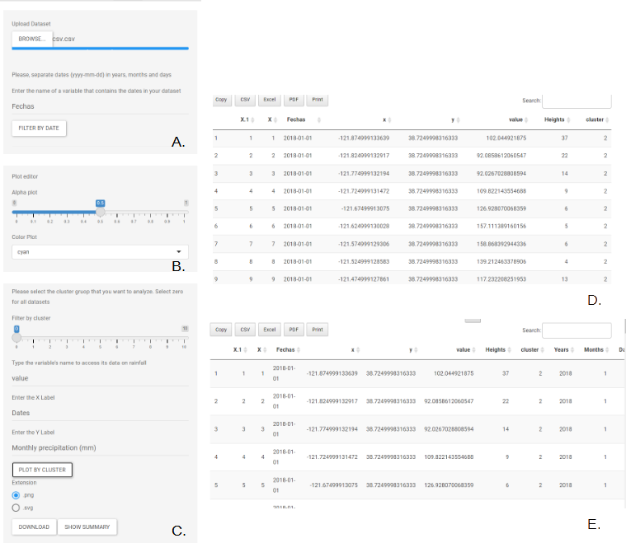**Figura 15.** Funciones para organización y presentación de datos y gráficas. (A) Cargar datos y crear columna de para años, meses y días. (B) Selección de transparencia y color de gráficas. (C) Selección de cluster para analizar (para analizar todos los datos seleccionar cluster 0), etiquetas de los ejes X y Y, y proyección y descarga de imagen. (D) Registro de datos cargados (E) Registro de datos con columnas años, mes y día.

Al presionar el botón “**DOWNLOAD**” podrá descargar el gráfico proyectado. El botón “**SHOW SUMMARY**” mostrará la estadística descriptiva del conjunto de datos a analizar (Figura 15C).

Las opciones de graficar “**PLOT BY …**”, descargar “**DOWNLOAD …**” y mostrar estadística descriptiva “**SHOW SUMMARY BY …**” pueden ser realizadas por trimestre y por mes. En el análisis por trimestre deberá seleccionar los meses que corresponden a cada estacionalidad climática de su zona de estudio (Figura 16).

Los resultados mostrados en las opciones “**SHOW SUMMARY BY …**” corresponden al mínimos, cuartil 1 (25%), cuartil 2 (Mediana), promedio, cuartil 3 (75%) y máximo de las precipitaciones por clúster, trimestre y mes de los datos cargados.

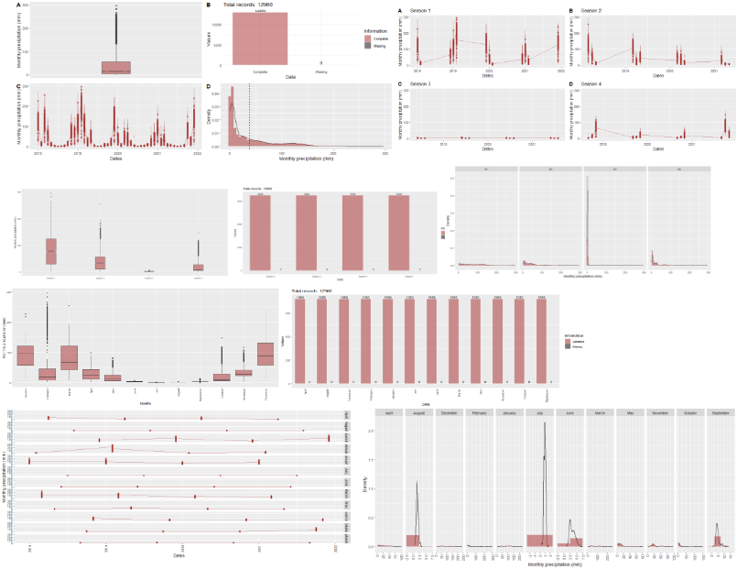**Figura 16.** Gráficos de salida de precipitación por fechas.

Aunque es poco usual encontrar valores ausentes en los registros de [CHIRPs](https://www.chc.ucsb.edu/data/chirps), estos pueden ser llenados ingresando a la opción “Fill Missing Values with multi-layer feedforward artificial neural network:”(<https://docs.h2o.ai/h2o-tutorials/latest-stable/tutorials/deeplearning/index.html>) (Lee, 1991). En esta opción puede seleccionar la función de activación, el tamaños de cada una de las capas ocultas (la red correrá con dos capas ocultas) y la fracción de datos a emplear para el entrenamiento. La variable a predecir serán los valores de precipitaciones y por defecto los predictores serán la longitud, latitud, alturas, clúster, meses y años (“x,y,Heights,cluster,Months,Years”).

# 7. Análisis de valores extremos

Hyades permite realizar un análisis de valores extremos de las precipitaciones, basado en lo descrito por Chow, (1994), para ello debe seleccionar la pestaña “EVT” del menú principal. Nota: para realizar el análisis de valores extremos deberá descargar al menos 3 años de registros de precipitaciones de [CHIRPs](https://www.chc.ucsb.edu/data/chirps).

Para cargar los datos deberá dar click en la opción “**BROWSE…**” y seleccionar el campo que corresponde a las fechas y las precipitaciones. El botón “**GET MAX. VALUES**” muestra el registro de valores máximos por año (Figura 17). El botón “**GET EVI**” muestra el registro de probabilidad de ocurrencia de valores extremos (**EVI_Fx**) y su variable reducida “yt”.

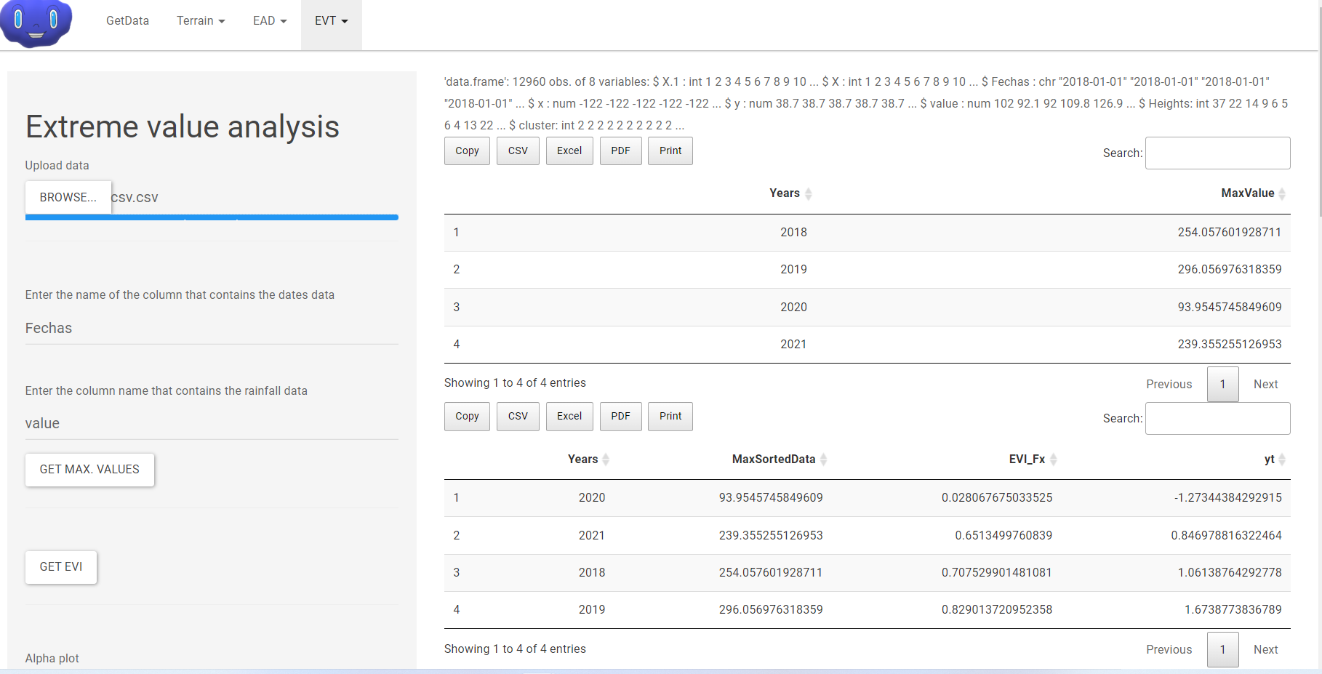**Figura 17.** Proyección de valores máximos de precipitación por año

El análisis de valores extremos puede ser graficado. Para ello debe seleccionar la transparencia, color y el nombre de la variable precipitación que se graficará y dar click en la opción “**GET PLOTS**” (Figura 18). Las gráficas pueden ser descargadas en formato “.png” o “.svg” dando click en el botón (“**DOWNLOAD PLOT**”).

Para la prueba de bondad de los valores extremos se determina a través del test de Kolmogorov. Para ello debe seleccionar el nivel de significancia (“Insert level of significance”) y dar click en el botón “**KOLMOGOROV**”. Para mostrar el coeficiente de determinación R2 de la prueba deberá dar click en el botón “**COEFFICIENT OF DETERMINATION**” (Figura 18).

Los periodos de retorno pueden ser simulados por periodo de retorno (Select a return period (T)), valor extremo de precipitación (xt), probabilidad de ocurrencia (P), tiemp en N años y por variable reducida (yt) (Figura 19).

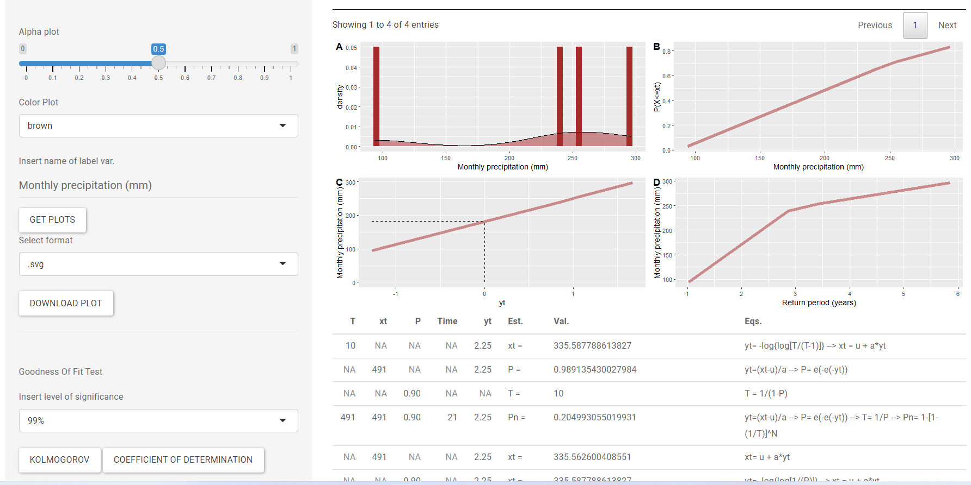**Figura 18.** Extracción de gráficos para el EVT

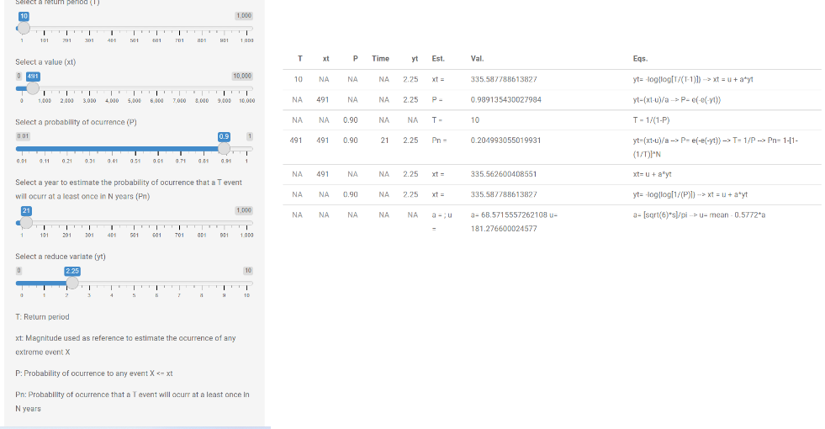**Figura 19.** Opciones de simulación de EVT.

# 8. Referencias

* Chow, V. T. (1994). Handbook of applied hydrology. Capitulo, 12, 396-400 pág.
* Lee, T. C. (1991). Multi-Layer Feed-Forward Networks. In Structure Level Adaptation for Artificial Neural Networks (pp. 63-92). Springer, Boston, MA. https://doi.org/10.1007/978-1-4615-3954-4_3
* Likas, A., Vlassis, N., & Verbeek, J. J. (2003). The global k-means clustering algorithm. Pattern recognition, 36(2), 451-461. <https://doi.org/10.1016/S0031-3203(02)00060-2>